Původ ovoce a zeleniny (D–J) – práce s mapou
Zakreslete do mapy ovoce a zeleninu podle jejich původu. Využijte následující značky:
 hruška
 grapefruit
 granátové jablko
 durian
▲ fík
❐ datle

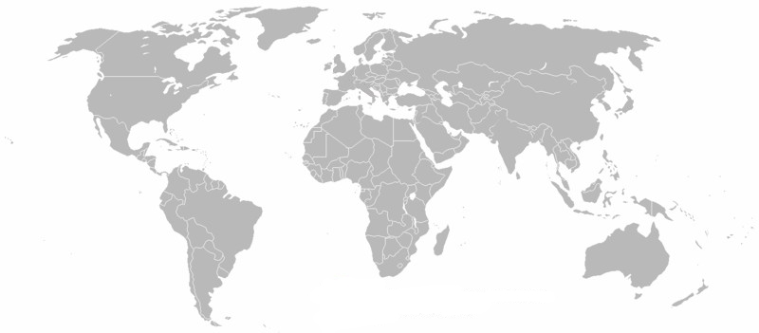
Obr. Anwar saadat. [cit. 2011-06-30]. Dostupný pod licencí Creative Commons na WWW: <http://en.wikipedia.org/wiki/File:2005cauliflower_and_broccoli.PNG>

